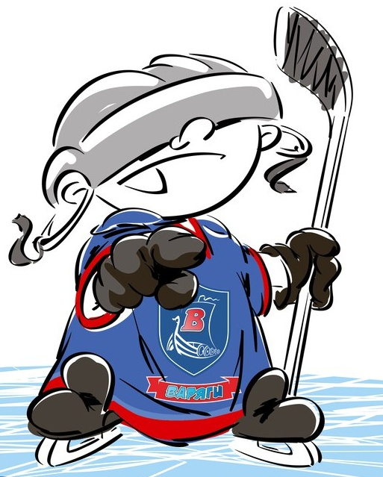 | ОФИЦИАЛЬНЫЙ ПРОТОКОЛ МАТЧА | Год рождения/Дивизион
 |  | 2007

Соревнование | «Осенний Кубок ЛАДОГИ – 2016» |  |  | Дата | 1.11.2016 | Игра № | 5
Место проведения | ЛЕНИНГРАДСКАЯ ОБЛАСТЬ | Арена | «ХОРС» | Время | 18-00 | Зрители | 100

«A» «Невский» Санкт-Петербург |  |  |  |  |  | Взятие ворот |  |  |  |  |  |  | Удаления
№ | Фамилия Имя |  | (К/А) | Поз. | Игр. | # | Время |  | Г | А 1 | А 2 | ИС | Время |  | № | Мин | Нарушение | Начало |  | Оконч.
1 | Погудалов Станислав |  |  | В | Да | 1 | 1 | 55 | 21 | 26 |  |  | 6 | 18 | 11 | 1 | ПОДН | 6 | 18 | 7 | 18
24 | Осокин Кирилл |  |  | В | Да | 2 | 4 | 14 | 4 | 19 |  | +1 | 10 | 48 | 22 | 1 | БЛОК | 10 | 48 | 11 | 48
3 | Омельчук Владимир |  |  | Н | Да | 3 | 9 | 59 | 9 | 19 | 7 |  | 18 | 58 | К | 1 | ЧС-СТ | 18 | 58 | 19 | 58
4 | Михайлов Илья |  |  | Н | Да | 4 | 10 | 18 | 23 | 12 | 4 |  | 25 | 54 | 11 | 1 | ПОДН | 25 | 54 | 26 | 54
5 | Капустин Максим |  |  | З | Да | 5 | 13 | 21 | 26 | 22
7 | Бобрик Даниил |  |  | Н | Да | 6 | 190 | 58 | 12 |  |  | -1
8 | Балашов Дмитрий |  |  | З | Да | 7 | 21 | 58 | 12 | 4
9 | Вятерев Станислав |  |  | З | Да | 8 | 25 | 30 | 26
11 | Иванов Святослав |  |  | Н | Да | 9 | 31 | 39 | 21 | 26
12 | Тимохин Макар * |  | А | Н | Да | 10 | 39 | 05 | 26 | 21
15 | Зимницкий Александр |  |  | З | Да
17 | Бреусов Артём |  | А | З | Да
19 | Ханзин Игорь |  |  | Н | Да
21 | Александров Глеб |  |  | Н | Да
22 | Люлько Никита |  |  | З | Да
23 | Тицкий Данила |  | К | Н | Да
26 | Веретенов Михаил |  |  | Н | Да
Главный тренер |  | Слотин Александр |  |  |  | Тренер |  |  |  |  |  |  |  |  |  |  | подпись | ‌

«Б» «Ледовая дружина» Санкт-Петербург |  |  |  |  |  | Взятие ворот |  |  |  |  |  |  | Удаления
№ | Фамилия Имя |  | (К/А) | Поз. | Игр. | # | Время |  | Г | А 1 | А 2 | ИС | Время |  | № | Мин | Нарушение |  | Начало |  | Оконч.
60 | Муха Егор |  |  | В | Да | 1 | 29 | 55 | 8 | 13 |  |  | 4 | 03 | 72 | 1 | НП-АТ |  | 4 | 03 | 4 | 19
 |  |  |  |  |  | 2 | 37 | 17 | 13 |  |  |  | 15 | 45 | 1 | 1 | БЛОК |  | 15 | 45 | 16 | 45
1 | Редер Антон |  |  | З | Да |  |  |  |  |  |  |  | 33 | 09 | 8 | 1 | УД-КОЛ |  | 33 | 09 | 34 | 09
5 | Селиванов Аркадий |  |  | З | Да |  |  |  |  |  |  |  | 34 | 54 | 13 | 1 | ЗД-КЛ |  | 34 | 54 | 35 | 54
8 | Макаренков Егор |  |  | З | Да |  |  |  |  |  |  |  | 35 | 57 | 5 | 1 | ПОДН |  | 35 | 57 | 36 | 57
9 | Егоров Алексей |  |  | З | Да
12 | Рубанников Арсений |  |  | Н | Да
13 | Усков Михаил * |  | А | Н | Да
15 | Фантиков Григорий |  |  | З | Да
21 | Рубанников Иван |  |  | Н | Да
28 | Андронов Никита |  |  | З | Да
29 | Березин Савелий |  | А | З | Да
35 | Травкин Илья |  |  | Н | Да
37 | Оболенкский Евгений |  |  | Н | Да
71 | Жданов Вадим |  |  | Н | Да
72 | Аракчеев Данила |  | К | Н | Да
Главный тренер |  | Томсон Александр |  |  |  | Тренер |  | Манякин Игорь |  |  |  |  |  |  |  |  | подпись | ‌

Послематчевые броски |  |  |  |  | Игра вратарей |  |  |  | По периодам |  |  | 2 | 3 | ОТ | ПБ | Общ. | Время игры
«А» | «Б» | Вр «А» | Вр «Б» | Счет | Время |  | «А» | «Б» | Взятие ворот | «А» | 5 | 3 | 2 |  |  | 10 | Начало | 18 | 08
 |  |  |  |  | ‌0 | 00‌ | 24 | 60 |  | «Б» | 0 | 1 | 1 |  |  | 2 | Окончание | 19 | 15
 |  |  |  |  | 23 | 07 | 1 | 60 | Штрафное время | «А» | 2 | 2 |  |  |  | 4 | Тайм-аут «А»
 |  |  |  |  | 45 | 00 | 1 | 60 |  | «Б» | 1 | 1 | 3 |  |  | 5 | Тайм-аут «Б»
 |  |  |  |  | ‌ | ‌ | ‌ | ‌ | Броски по воротам | «А» |  |  |  |  |  |  | ‌
‌ | ‌ | ‌ | ‌ | ‌ | ‌ | ‌ | ‌ | ‌ |  | «Б» |  |  |  |  |  |  | ‌
‌ | ‌ | ‌ | ‌ | ‌ | ‌ | ‌ | ‌ | ‌ | Судьи при оштрафованных игроках | ‌ |  |  |  | Судья времени игры |  |  | Костин Виктор
‌ | ‌ | ‌ | ‌ | ‌ | ‌ | ‌ | ‌ | ‌ |  | ‌ |  |  |  | Секретарь |  |  | Яковлев Дмитрий
‌ | ‌ | ‌ | ‌ | ‌ | ‌ | ‌ | ‌ | ‌ | ‌Информатор | ‌ |  |  |  | подпись  ‌

Главный судья | Васильев Сергей | Лучшие игроки матча | «Невский» | Тимохин Макар № 12
Главный судья | Новиков Антон |  | «Ледовая дружина» | Усков Михаил № 13
подписи |  | Инспектор | ‌ | Замечания на обороте | Да | Нет

